***Факторы, отвлекающие внимание при переходе дороги***

# Капюшон Зонт

***Ограничиваетобзор***

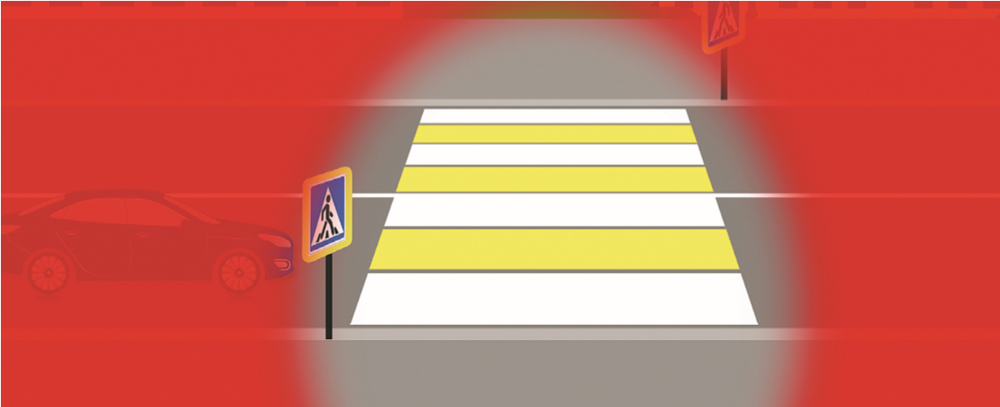

***Откинькапюшонназад,чтобы***

***видетьто,чтопроисходитслева***

***исправаоттебя***

***Ограничиваетобзор***

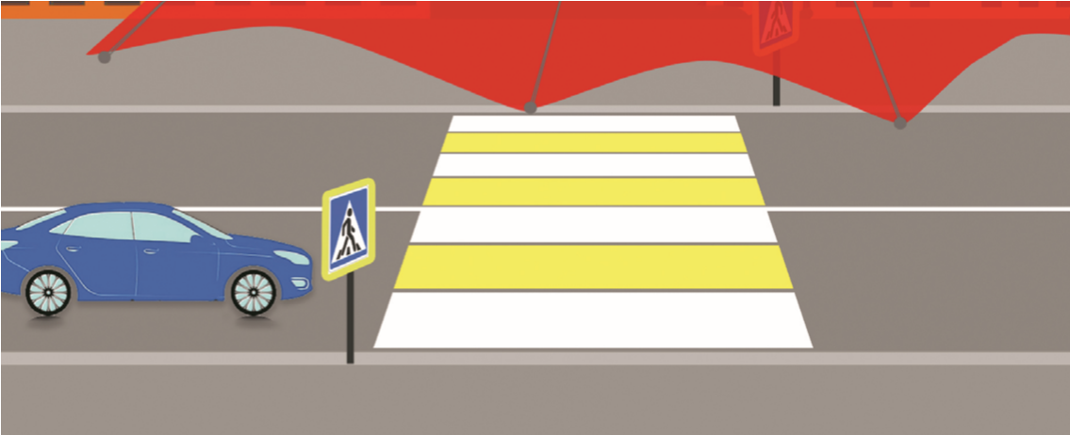

***Держизонттак,***

***чтобыоннемешалобзору***

***Музыка в наушниках***

***Выключимузыку,***

***сниминаушники.***

***Вовремядвижения***

***потротуарунеделай***

***громкостьнамаксимум,***

***чтобыслышать,***

***чтопроисходитвокругтебя***

***Отвлекает***

***внимание,***

***мешаетслышать,***

***чтопроисходит***

***вокругтебя***

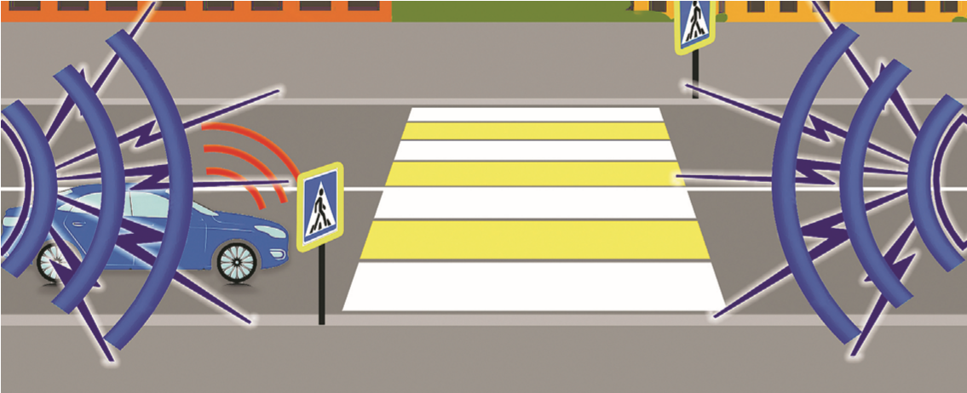

# Разговор Просмотр видео, по телефону игры на телефоне



***Отвлекаетвнимание***

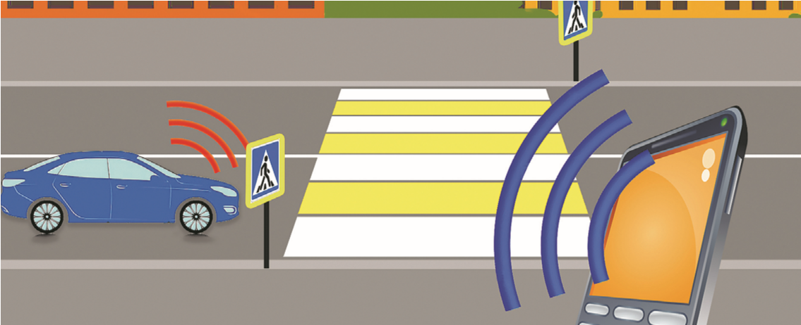

***Всеразговоры—прекратить.***

***Всёвнимание—надорогу***

***Отвлекаетвнимание.***

***Тыневидишьничеговокруг!***

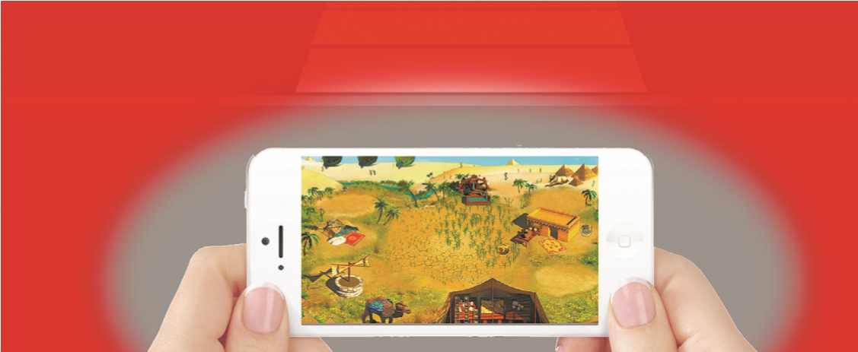

***Смотривидео,играйвмобильные***

***игрывдругихместах!Тротуар***

***ипешеходныйпереход—неместо***

***дляиспользованиягаджетов!***

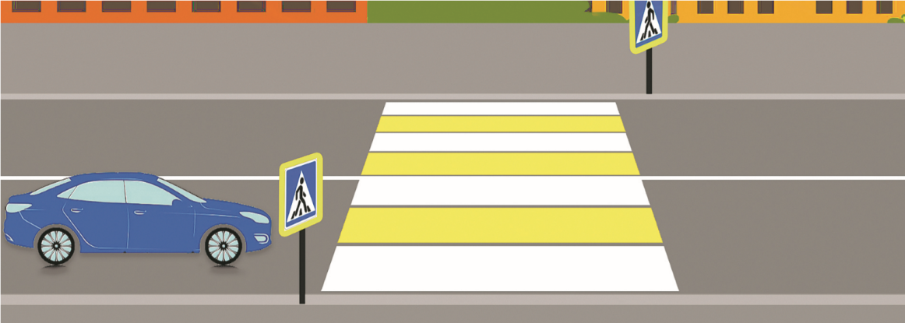

***Перед тем, как переходить дорогу, остановись у её края. Внимательно посмотри налево, направо и ещё раз налево. Убедись, что все автомобили остановились и пропускают тебя. Только после этого начинай переход. Во время перехода продолжай наблюдать за дорожной обстановкой.***

# Помни: внимательность и хороший обзор дороги — это твоя безопасность